11.09.2018.UA1CEG в рандеву.
(Р326М c передающей приставкой +Р-309)
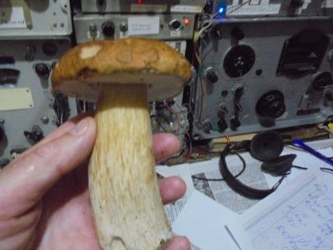
На прогулке по лесу, за грибами целенаправленно я не хожу, нашёл на «своей тропинке» белый гриб. Естественно я его принёс домой. Грибы нужно обрабатывать, а это весьма кропотливое занятие! Поэтому, более чем на сковородку, грибов нам не нужно.
Когда я вижу, что сосед тащит 2 здоровенных корзины грибов- представляю, сколько потребуется возиться… Всю суету спихнуть на супругу не получится, а на сковородку грибов спихнуть, как я делаю,- элементарно! А белый гриб в суп порезать- это я запросто!
Словом до обеда я свободен, супруга в школе, «сеет разумное, доброе вечное».
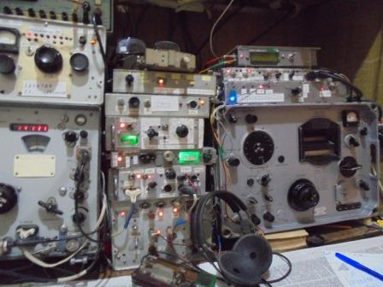
Включаю своё радио, разминочное QSO- другое, перед «рандеву».
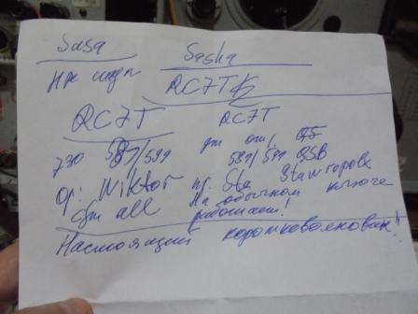

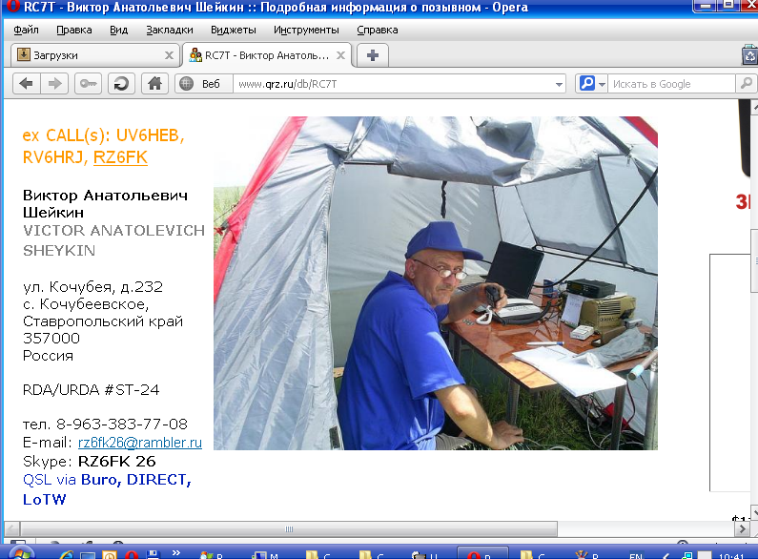

Вот кого я очень уважаю, это коротковолновиков работающих на обычном «вертикальном» механическом ключе! Виктор, как раз на этом самом ключе и работает.
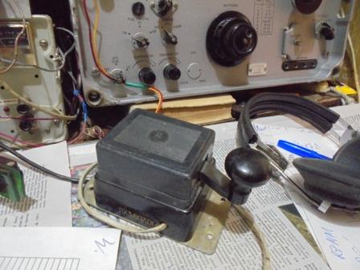
Ключ у меня имеется… но, очень редко я на нём работаю, только когда участвую в мероприятиях, где предусмотрена именно работа на таких ключах. Через полчаса рука начинает жутко «ломить», т.к. работаю на скорости, которую на механическом ключе я дать не могу, в силу запущенности этого вида работы…
Словом, честь и хвала Виктору, RC7T!
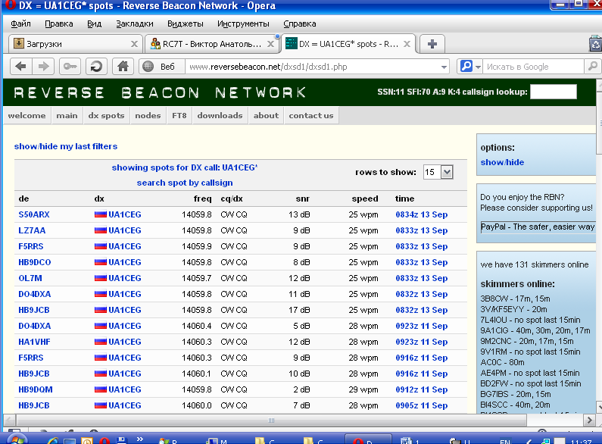

Какое- никакое прохождение есть…

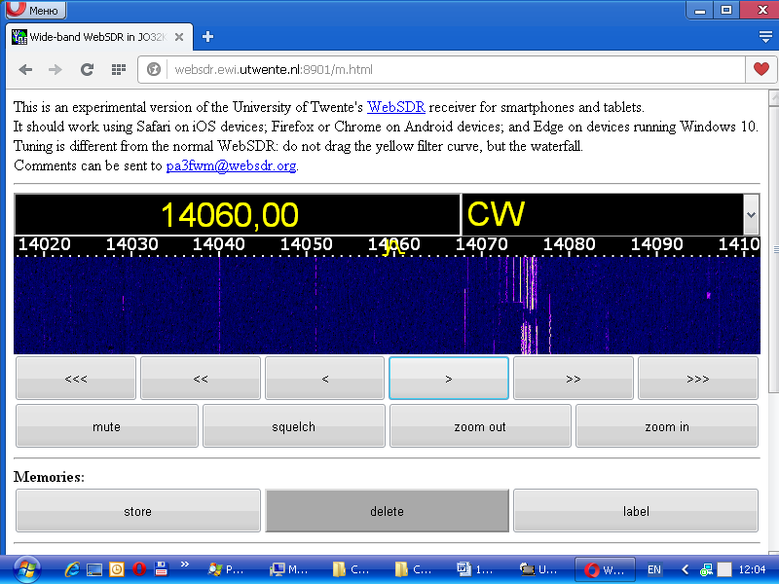
WEB сервис никого не показал.

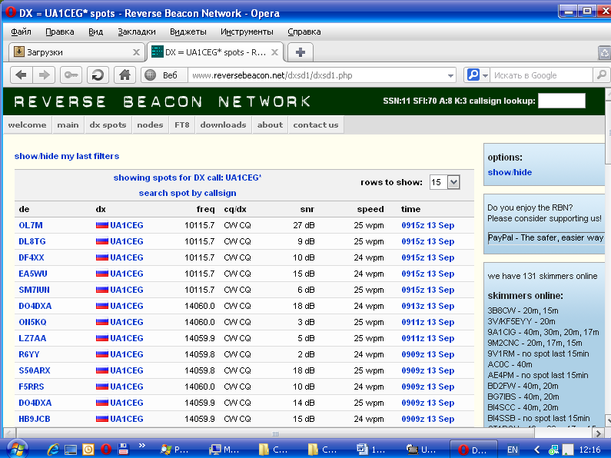

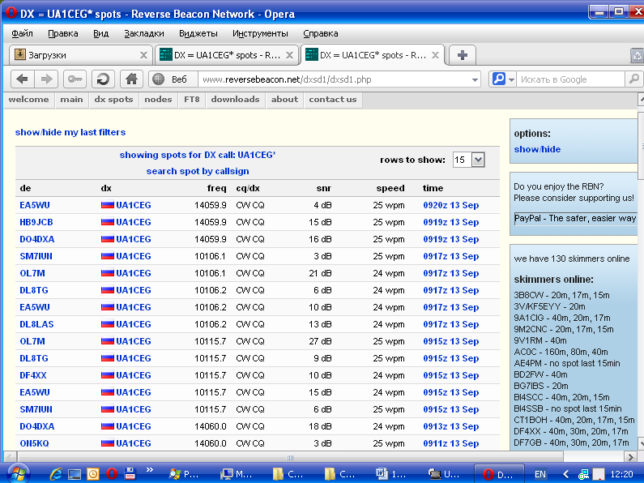
Переходил на резервную частоту «рандеву» 10 мГц, так же никто не отозвался!

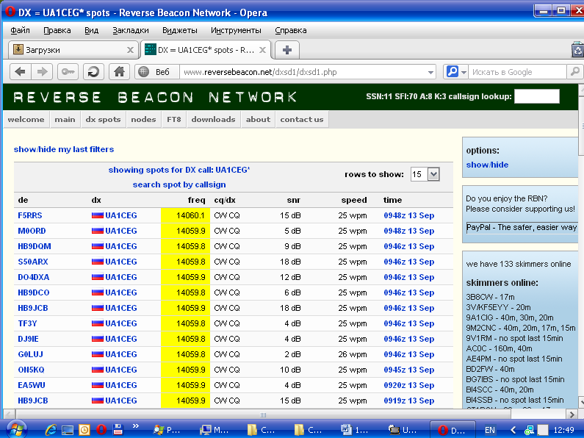

Я старался, но никто не отозвался!

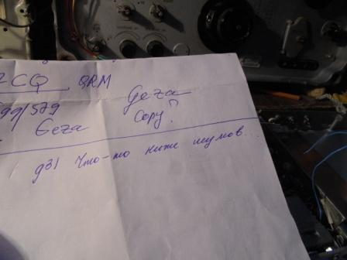
Слышал, на пределе чью- то работу, квалифицированную и явно подробно- неспешную, но разбирались лишь отдельные знаки.
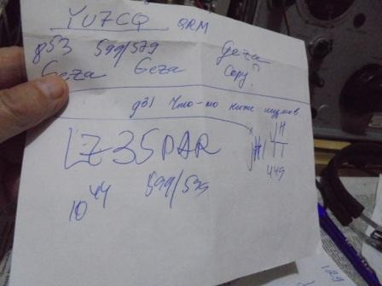

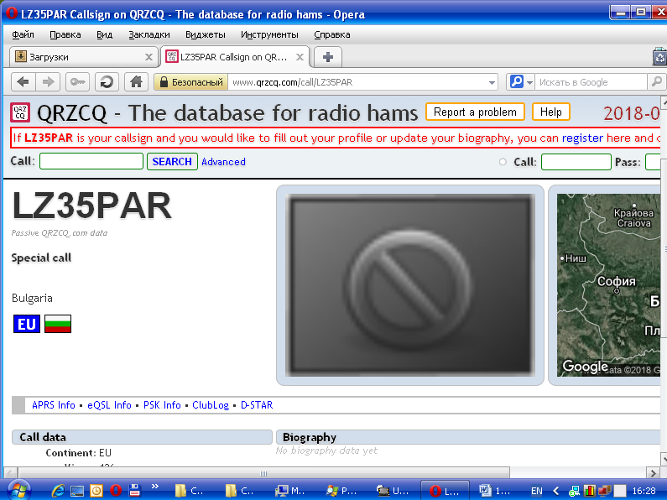

Провёл QSO c LZ35PAR, слышал и JH1TT, от 449 и выше.
Я считаю, что для поддержки «рандеву» я сделал всё, что было возможно…
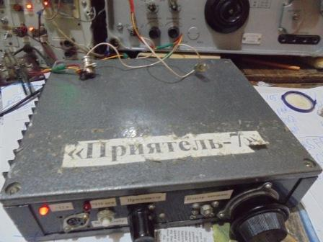
Нужно посмотреть готовность к «Осеннему полевому дню». Побитый в полях- лесах самодельный аппарат надёжен, но проверить не помешает…
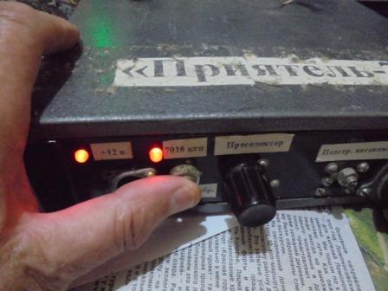
Преселектор перестраиваемый, что очень полезно.
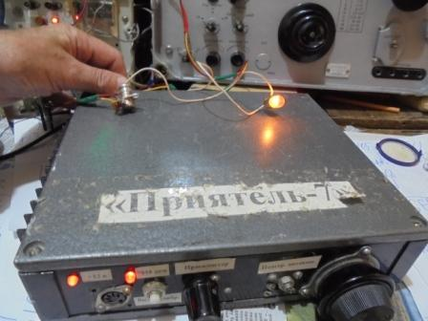 Всё в норме, менее ватта, но усилитель до 3-х ватт имеется.
Словом к «Осеннему полевому дню» я готов. При таком прохождении, на 14 мГц, во всяком случае в наших краях, можно не рассчитывать…

До встречи в эфире!

73! UA1CEG.
Сайт: www.ua1ceg.ru
«Зеркало»: http://ua1ceg.6te.net (1:1 копия, Mozilla Firefox здесь претензий не предъявляет)

